Carta de juventud de La Casona, a los vecinos del Barrio

El miércoles 24 de marzo de 1976, mediante un golpe de Estado, fue derrocado el Gobierno constitucional de María Estela Martínez de Perón, dando comienzo a la Última dictadura Cívico-Militar de nuestro país, autodenominada “Proceso de Reorganización Nacional”. Este período estuvo marcado por el terrorismo de Estado, la persecución, la desaparición forzada de personas, la censura y diferentes tipos de violaciones a los derechos humanos.

Nuestro municipio de Moreno no fue ajeno a esta etapa oscura de nuestra historia. En nuestras calles, barrios y distintos espacios de nuestra comunidad ocurrieron hechos de violencia y crímenes de lesa humanidad que dejaron huellas profundas en nuestra identidad como Morenenses. Son historias que duelen, que merecen ser conocidas y que, sobre todo, no deben quedar en el olvido.

Como jóvenes, consideramos que desde nuestra perspectiva es fundamental recuperar nuestra memoria colectiva y traer al presente aquellos acontecimientos que marcaron a la comunidad de Moreno. Creemos que conocer nuestra historia es también una forma de construir el futuro, de exigir justicia y de continuar investigando para que saber cada historia atravesó cada persona que fue privada de su libertad!.

Conmemorar no significa solamente recordar una fecha, sino reconocer a cada una de las personas a quienes les arrebataron sus sueños, sus proyectos, sus ideas, sus afectos y sus vidas. Significa mantener viva su memoria, acompañar la lucha de sus familiares y reafirmar nuestro compromiso con la democracia y los derechos humanos.

En este 2026, a 50 años del golpe de Estado, los invitamos a reflexionar sobre nuestra
historia local y a reconocer aquellos lugares de Moreno que fueron escenario de crímenes de lesa humanidad.
La memoria se construye entre todos. Recordar es un compromiso con el presente, y con las generaciones futuras.

¿QUE PERSPECTIVA TENES?

IMÁGENES QUE FUERON ENTREGAS JUNTO CON LA CARTA, Y CON SU CONTEXTO DE LO SUCEDIDO ATRAS

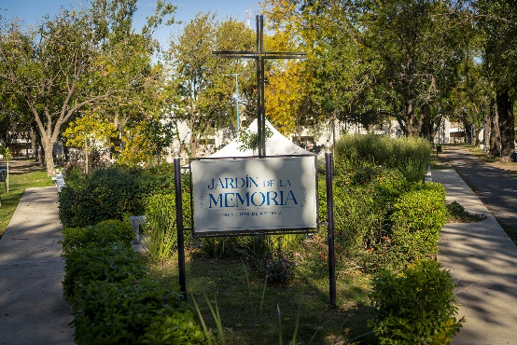 | ¿SABIAS QUE?  En el cementerio de Moreno se encontraron 21 personas Víctimas de terrorismo de Estado, en la última dictadura cívico militar. Todas asesinadas en el año 1976.
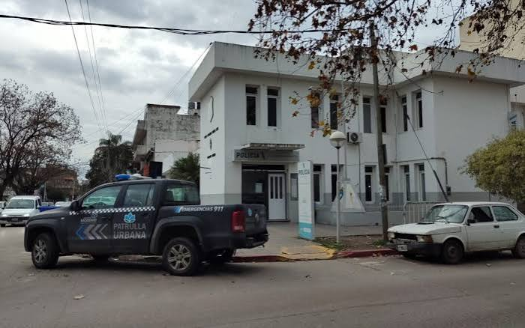 | ¿SABIAS QUE?  La comisaria 1ra de  Moreno, ubicada en la  calle Merlo 588.  Funcionó entre 1976 y  1978 como lugar de  cautiverio ilegal,  torturas y  desapariciones
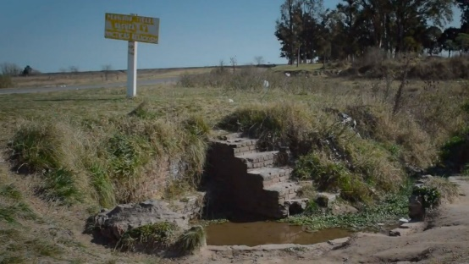 | ¿SABIAS QUE?  El fusilamiento de El Manantial ocurrió en la madrugada del 14 de abril de 1976. En el cual el ejército argentino secuestro, y fusilo 8 jóvenes; pertenecientes a la juventud peronista, y una unidad básica de Remedios de Escalada, Lanús.
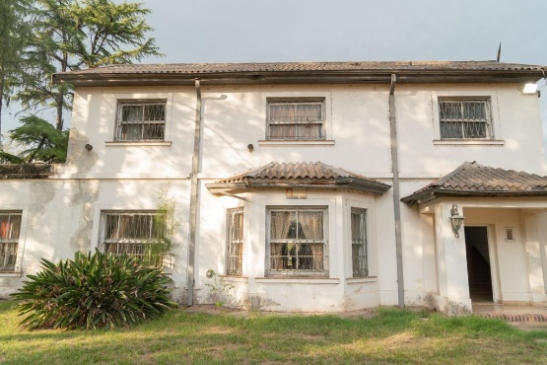 | ¿SABIAS QUE?  En la quinta Pastoril ubicada en La Reja. Se realizo reunión del  Comité Central del Partido Revolucionario de los Trabajadores (PRTERP)  y de la Junta Coordinadora Revolucionaria, de la que  participaban alrededor de 50 a 70 personas; en la cual se hablaría en  como iban luchar contra la dictadura. En la cual las fuerzas realizo un  operativo consistió en un violento asalto a tiros que dejó un saldo  inmediato de siete militantes asesinados en el lugar o mientras  intentaban huir, también consistió en secuestros de militantes con el  objetivo de privarlos de su libertad,torturarlos y desaparecerlos.

